**Exercício – Casos de uso**

1. Considere o sistema de gestão da biblioteca da universidade, a qual realiza empréstimos e reservas de obras para usuários da UTFPR, os quais devem realizar seu cadastro na biblioteca. A biblioteca deve manter um cadastro atualizado de obras. O sistema deverá controlar a devolução de obras, considerando que ao ultrapassar a data de devolução deverá ser gerada uma multa ao usuário. O usuário deverá imprimir o boleto de pagamento da multa, disponibilizado no sistema da biblioteca e se dirigir ao banco para realizar o pagamento. Feito isso, deverá trazer à biblioteca o comprovante de pagamento para que seja dada a baixa em sua multa.
2. Liste abaixo os requisitos funcionais explícitos e implícitos no caso apresentado acima, considerando as necessidades do sistema.

|  |  |  |  |  |  |
| --- | --- | --- | --- | --- | --- |
| **F1 Cadastro de Usuários** | | **Oculto ( )** | | | |
| **Descrição:** O sistema deve ser aberto para o cadastro de usuários na biblioteca | | | | | |
| **Requisitos Não-Funcionais** | | | | | |
| **Nome** | **Restrição** | | **Categoria** | **Desejável** | **Permanente** |
| F1.1 Cadastro do cliente | Os usuários devem realizar seu cadastro para que possam utilizar os serviços da biblioteca | | Interface | ( ) | (X) |
| F1.2 Mensagem de confirmação | Cada vez que um cadastro novo for efetuado, deve ser exibia uma mensagem confirmando o cadastro e mostrando os dados inseridos. | | Interface | (X) | ( ) |
| F1.3 Identificação de clientes | Ao cadastrar um cliente será gerada uma chave de identificação única deste cliente, a qual está vinculada a seus pedidos. | | Interface | ( ) | (X) |

|  |  |  |  |  |  |
| --- | --- | --- | --- | --- | --- |
| **F2 Atualizar Cadastro** | | **Oculto ( )** | | | |
| **Descrição**: O funcionário da biblioteca deve atualizar o cadastro dos livros no sistema da biblioteca. | | | | | |
| **Requisitos Não-Funcionais** | | | | | |
| **Nome** | **Restrição** | | **Categoria** | **Desejável** | **Permanente** |
| F2.1 Cadastro e atualização | O sistema deve ter a opção de cadastrar um novo item e/ou atualizar um item existente | | Interface | ( ) | (X) |
| F2.2 Registro de atualizações | O sistema deve manter registro das atualizações realizadas e de novos cadastros | | Integridade | ( ) | (X) |
| F2.3 Perda de livros | Caso um livro seja perdido ou danificado, ele passa para o status indisponível | | Regra de gestão | ( ) | (X) |

|  |  |  |  |  |  |
| --- | --- | --- | --- | --- | --- |
| **F3 Empréstimo e devolução** | | **Oculto ( )** | | | |
| **Descrição**: O usuário poderá emprestar livros da universidade, a cada livro emprestado é gerada uma data de devolução. | | | | | |
| **Requisitos Não-Funcionais** | | | | | |
| **Nome** | **Restrição** | | **Categoria** | **Desejável** | **Permanente** |
| F3.1 Data | Para cada livro emprestado o sistema solicita uma data de devolução de 10 dias úteis após a data de empréstimo. O usuário pode renovar a data de devolução | | Regra de Gestão | ( ) | (X) |
| F3.2 Multa | Caso o usuário exceda os 10 dias para a devolução, será cobrado uma multa de R$ 5,00 por dia de atraso. | | Regra de gestão | ( ) | (X) |
| F3.3 Mensagem | A partir do 7 dia útil após o empréstimo o sistema enviará um email ao usuário, o lembrando da data de devolução | | Interface | ( ) | (X) |
| F3.4 Empréstimo | O usuário só pode solicitar um livro se este estiver dispovível | | Integridade | () | (X) |
| F3.5 Disponibilidade | O sistema só libera um empréstimo se houver mais de um exemplar disponível | | Regra de Gestão |  | (X) |

|  |  |  |  |  |  |
| --- | --- | --- | --- | --- | --- |
| **F4 Emitir multa** | | **Oculto (X)** | | | |
| **Descrição**: O sistema calculara o valor das multas e enviará diariamente uma mensagem e um boleto ao usuário | | | | | |
| **Requisitos Não-Funcionais** | | | | | |
| **Nome** | **Restrição** | | **Categoria** | **Desejável** | **Permanente** |
| F4.1 Boleto | Ao final de cada semana, se o usuário possuir atraso na devolução, um novo boleto é emitido com a soma dos dias de atraso. | | Regra de Gestão | ( ) | (X) |
| F4.2 Envio | Todos os boletos devem ser enviados no email do usuário com as instruções de pagamento. | | Regra de Gestão | ( ) | (X) |
| F4.3 Pagamento | O sistema só irá parar de contabilizar os dias de multa mediante ao comprovante de pagamento do último boleto enviado, com uma margem de tolerância de 2 dias úteis. | | Regra de Gestão | ( ) | (X) |

1. *Identifique e liste na tabela abaixo os casos de uso identificados para o sistema e seus respectivos atores.*

|  |  |  |  |
| --- | --- | --- | --- |
| **ID** | **Nome do caso de uso** | **Atores** | **Requisitos relacionados** |
| 1 | Cadastro usuário | Usuário | F1 |
| 2 | Emprestar Livros | Usuário | F1, F3 |
| 3 | Pagar multa | Usuário, Funcionário | F1, F3, F4 |
| 4 | Atualizar cadastros | Funcionário | F2 |
| 5 | Atualizar status de pagamento | Funcionário, Usuário | F4 |
| 6 | Verificar Credencial | Sistema | F1 |

1. *Elabore o diagrama de casos de uso para o sistema apresentado acima.*

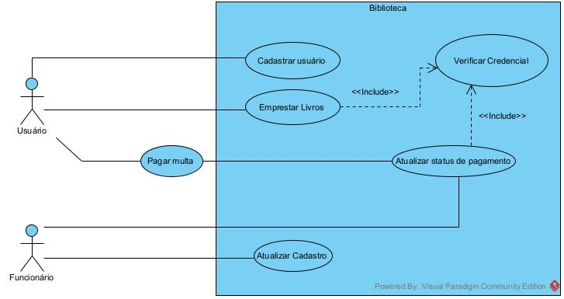

1. *Faça a expansão do caso de uso Emprestar livros.*

|  |
| --- |
| **Caso de Uso: Emprestar livros** |
| **Atores: Usuário** |
| **Precondições: Possuir cadastro. Não existirem devoluções pendentes. Não existir multas abertas.** |
| **Pós-condições: Liberar empréstimo. Cancelar Empréstimo.** |
| **Requisitos Correlacionados: F3** |
| **Variações tecnológicas:** |
| **Sequência típica de eventos (Fluxo Principal):**   1. **[IN] Apresentar credenciais ~** 2. **[IN] Solicitar o empréstimo do livro** 3. **[OUT] O sistema verifica se o livro está disponível ~** 4. **[OUT] O sistema libera o empréstimo do livro e registra a data de devolução** 5. **[OUT] Finaliza processo.** |
| **Tratamento de Exceções e Variantes:**  Exceção 1a: Caso o usuário não possua credenciais.  Variante 1a.1 O usuário quer realizar o cadastro  1a.1.1 O usuário é redirecionado para a pagina do cadastro  Variante 1a.2 O usuário não quer realizar o cadastro  1a.2.1 O empréstimo é cancelado  1a.2.2 Vai para o passo 5  Exceção 1b: Caso o usuário possua pendências com a biblioteca.  Variante 1b.1 Multas abertas  1b.1.1 O empréstimo é cancelado  1b.1.2 Vai para o passo 5  Variante 1b.2 Empréstimo em aberto  1b.2.1 O empréstimo é cancelado  1b.2.2 Vai para o passo 5  Exceção 3a: O sistema verifica se existe mais de um exemplar do livro disponível.  Variante 3a.1 Existe mais de um exemplar:  3a.1.1 Vai para o passo 4  Variante 3a.2 Só existe um exemplar na biblioteca:  3a.2.1 O empréstimo é cancelado  3a.2.2 O sistema emite uma mensagem de cancelamento  3a.2.3 Vai para o passo 5 |